ΘΕΜΑ Β

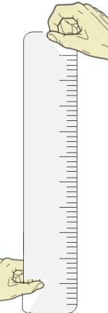
Β1. Ο Κώστας και ο Δημήτρης σκέφτηκαν ένα τρόπο για να μετρήσουν τα αντανακλαστικά τους. Ο Κώστας κρατάει, από το πάνω άκρο του ένα χάρακα κατακόρυφο και ο Δημήτρης έχει το χέρι του πιο χαμηλά, κοντά στο χάρακα, χωρίς να τον πιάνει, σε τέτοια θέση ώστε, να τον πιάσει και να τον συγκρατήσει μόλις ο Κώστας τον αφήσει ελεύθερο να πέσει.
Ο Κώστας άφησε το χάρακα και ο Δημήτρης τον έπιασε, αλλά μέτρησαν ότι ώσπου να τον πιάσει, ο χάρακας πρόλαβε να πέσει κατακόρυφα, κατά $3,2 cm$.

Α) Να επιλέξετε ποιος από τους παρακάτω χρόνους, είναι ο χρόνος αντίδρασης του Δημήτρη, θεωρώντας ότι το μέτρο της επιτάχυνσης βαρύτητας στην περιοχή είναι $g=10 \frac{m}{s^{2}}$ και οι αντιστάσεις του αέρα, μπορούν να αγνοηθούν:

- $8 s$ ii. $0,8 s$ iii. $0,08 s$
Μονάδες 4
Β) Να αιτιολογήσετε την απάντησή σας
Μονάδες 8
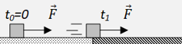
Β2. Ένας κύβος αρχικά ισορροπεί πάνω σε οριζόντιο λείο δάπεδο. Τη στιγμή $t_{0}=0$ ασκείται στον κύβο οριζόντια δύναμη $\vec{F}$ και αρχίζει να κινείται.
Τη στιγμή $t_{1}$ ο κύβος περνάει σε τραχύ τμήμα του δαπέδου, με το οποίο εμφανίζει σταθερή δύναμη τριβής, ενώ η δύναμη $\vec{F}$ εξακολουθεί να ασκείται πάνω του. Το πέρασμα από το λείο στο τραχύ τμήμα του οριζόντιου δαπέδου διαρκεί ασήμαντο χρόνο.

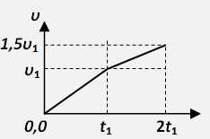
Στο διάγραμμα αποδίδεται το μέτρο της ταχύτητας του κύβου με το χρόνο που κινείται.
Με τη βοήθεια του διαγράμματος αυτού, μπορούμε να συμπεράνουμε ότι για το μέτρο $T$ της τριβής που δέχεται από το τραχύ δάπεδο και το μέτρο $F$ της οριζόντιας δύναμης που συνεχώς ασκείται πάνω στον κύβο, ισχύει:

Α) Να επιλέξετε τη σωστή σχέση
- $F=T$ ii. $Τ=0,5F$ iii. $Τ=0,25F$
Μονάδες 4
Β) Να αιτιολογήσετε την επιλογή σας.
Μονάδες 9

